Министерство образования Республики Беларусь

Белорусский государственный университет информатики и

радиоэлектроники

кафедра РЭС

**РЕФЕРАТ**

**на тему:**

**«Случайные величины и способы их описания. Основные понятия теории вероятности, применяемые при испытаниях РЭСИ»**

МИНСК, 2008

**Случайные величины и способы их описания**

Случайные величины могут быть:

* дискретными (если количество возможных значений конечно);
* непрерывными.

Характеристикой случайной величины является закон распределения, т.е. связь между возможными значениями случайной величины и соответствующими их вероятностями.

Для непрерывных случайных величин используют четыре способа аналитического описания законов распределения:

• плотность распределения f(x);

• интегральная функция распределения 

• обратная интегральная функция распределения 

• функция интенсивности 

Соответствующие графические зависимости

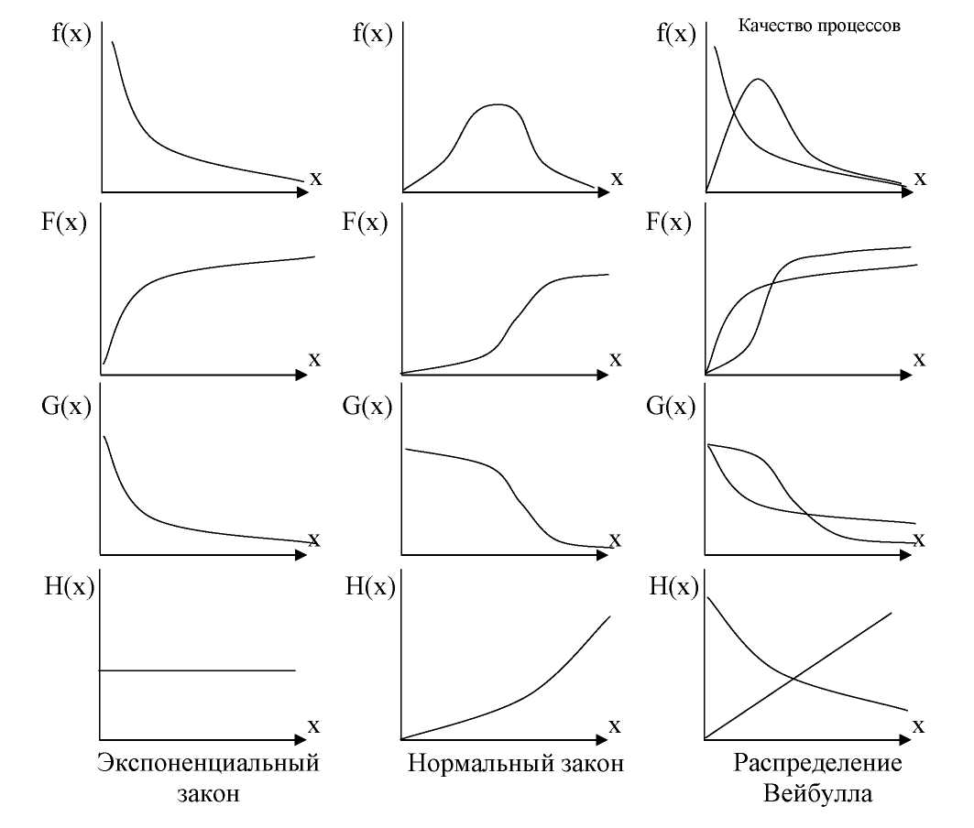

Рисунок 1 - Графические зависимости законов распределения

Таким образом, распределения случайных величин Т, Тв, Тс, Тд, задаваемые в любой из возможных форм, являются характеристиками надежности (безотказности, ремонтопригодности, сохраняемости и долговечности).

Широко используются в инженерной практике различные численные показатели надежности (показатели безотказности, сохраняемости, долговечности, ремонтопригодности). В качестве таких показателей используются числовые характеристики соответствующих случайных величин.

Наиболее широко используются математические ожидания:

* среднее время безотказной работы Т;
* среднее время восстановления Тв;
* среднее время сохраняемости Тс;
* средний срок службы Тс.с;
* средний ресурс Тр и другие показатели.

Приведем основные показатели для восстанавливаемой и невосстанавливаемой аппаратуры.

Таблица 1 - Основные показатели для восстанавливаемой и невосстанавливаемой аппаратуры

|  |  |  |  |  |  |  |  |
| --- | --- | --- | --- | --- | --- | --- | --- |
| Составля- | Случайная | | Математическая | | Показатели | надежности | |
| ющая | величина | | модель | | Невосстанав- | Восстанавлива- | |
| надежности |  | | распределения | | ливаемая | емая | |
| Безотказ- | Время | | Экспоненциаль- | | Т- среднее | Т- наработка на | |
| ность | безотказной | | ное | | время | отказ. | |
|  | работы Т | | Нормальное | | безотказной | Р(t)- | |
|  |  | | Гамма | | работы. | вероятность | |
|  |  | |  | | Р(t)- | безотказной | |
|  |  | |  | | вероятность | работы. | |
|  |  | |  | | безотказной | λ,- параметр | |
|  |  | |  | | работы за | потока отказов | |
|  |  | |  | | заданное |  | |
|  |  | |  | | время. |  | |
|  |  | |  | | λ,- интенсив- |  | |
|  |  | |  | | ность отказов |  | |
| Ремонто- | Время | | Эрланга | |  | Тв- среднее | |
| пригод- | восстанов- | | Нормальное | |  | время | |
| ность | ления | | Экспоненциаль- | |  | восстановления. | |
|  |
|  | Тв | | ное | |  | FB(τ)- | |
|  |  | |  | |  | вероятность | |
|  |  | |  | |  | восстановления | |
|  |  | |  | |  | работоспособ- | |
|  |  | |  | |  | ности отказав- | |
|  |  | |  | |  | ших изделий за | |
|  |  | |  | |  | заданное время. | |
| Сохраня- | Время | | Нормальное | | Те же, что и | Тс- среднее | |
| емость | хранения | | Логарифмичес- | | для восстанав- | время | |
|  | до потери | | ки-нормальное | | ливаемой. | сохраняемости. | |
|  | изделием | | Гамма | |  | Gc(τ)- | |
|  | своих | | Вейбула | |  | вероятность | |
|  | характе- | | Экспоненциаль- | |  | сохранения | |
|  | ристик Тс | | ное | |  | технических | |
|  |  |  | |  | | характеристик |
|  |  |  | |  | | в течении |
|  |  |  | |  | | задан-ного |
|  |  |  | |  | | времени |
|  |  |  | |  | | τGt -гамма- |
|  |  |  | |  | | процентный |
|  |  |  | |  | | срок |
|  |  |  | |  | | сохраняемости |
| Долговеч- | Время от | Нормальное | | Показатели, | | Тс.с-средний |
| ность | начала | Логарифмически- | | как и для | | срок службы. |
|  | эксплуата- | нормально | | показателей | | Тр-средний |
|  | ции до | Гамма | | безотказности. | | ресурс. |
|  | предель- | Вейбула | |  | | Tc.с.j- гамма- |
|  | ного сос- | Экспоненциаль- | |  | | процентный |
|  | тояния Тд | ное | |  | | срок службы |
|  | Тс.с. - срок |  | |  | | Gcc(τ)- |
|  | службы. |  | |  | | вероятность |
|  | Тр-техни- |  | |  | | того, что срок |
|  | ческий |  | |  | | службы образца |
|  | ресурс. |  | |  | | превысит |
|  |  |  | |  | | зоданное время. |
|  |  |  | |  | | Gp(τ)- |
|  |  |  | |  | | вероятность |
|  |  |  | |  | | того, что ресурс |
|  |  |  | |  | | изделия |
|  |  |  | |  | | превысит τ |

Для количественной оценки безотказности по результатам испытаний наиболее часто используют следующие характеристики:

• вероятность безотказной работы изделия на момент времени t.

Характер изменения вероятности безотказной работы РЭСИ от времени выглядит следующим образом:

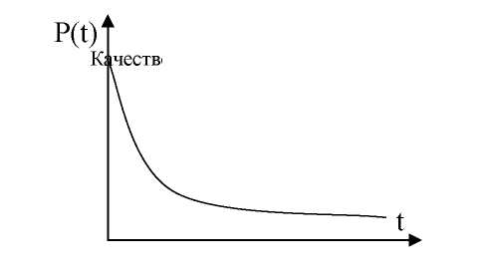

Рисунок 2 - Характер изменения вероятности безотказной работы РЭСИ от времени

Площадь, ограниченная функцией P(t) и осями координат численно равна средней наработке изделия до отказа. При заданной min вероятности безотказной работы Р2

Можно по графику определить значение гарантийной наработки tг:

 (1)

где n- число изделий, работоспособных при ti=0; Δdi- число отказов изделий за Δti.

• интенсивность отказов λ(t) - показывает, какая доля исправных в начальный момент рассматриваемого промежутка времени изделий в выборке отказывает к концу этого промежутка:

 (2)

где di— общее число отказавших изделий к началу промежутка времени Δti Δdi- число отказавших изделий за Δti.

По рассчитанным частным значениям λ можно построить функцию зависимости отказов от времени, т.е. лямбда характеристику:

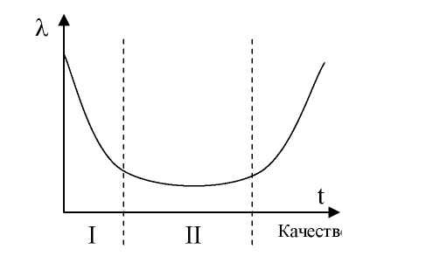

Рисунок 3 - Лямбда характеристика:

I - период приработки;

II - рабочая область;

III - область износа.

Интенсивность отказов связана с P(t) соотношением:

 (3)

средняя наработка до отказа:

 (4)

где Тi - наработка i-го экземпляра.

**Требования к содержанию программы испытаний на надежность**

**(ГОСТ 21317-87)**

1. Объем испытаний.

* указывают полное наименование аппаратуры в соответствии с ГОСТ 26794 и стадию производства;
* число аппаратов и порядок их отбора;
* изготовителя аппаратуры;
* комплектность;
* перечень составных частей, замена которых предусмотрена в ходе испытаний.

2. Категория испытаний.

Указывается вид испытаний с учетом следующих признаков:

* назначение испытаний (контрольные, определительные);
* стадия производства (например, испытания готовой продукции - квалификационные, предъявительские, приемо-сдаточные, типовые, аттестационные, сертификационные);
* место проведения испытаний;
* продолжительность или объем испытаний

3. Цель испытаний.

Указываются конкретные цели и задачи, которые должны быть достигнуты и решены в процессе испытаний. Цель испытаний должна соответствовать виду испытаний.

4. Общие положения.

Указывается:

* перечень руководящих документов, на основании которых проводят испытания.
* место и продолжительность испытаний;
* организации (предприятия, учавствующие в испытаниях);
* перечень ранее проведенных испытаний, порядок использования их результатов;
* перечень предъявляемых на испытания конструкторских и технологических документов.

5. Объем испытаний.

* Перечень этапов испытаний и проверок, номенклатуру и значения показателей надежности, подлежащих контролю;
* последовательность, продолжительность и режимы испытаний для каждого показателя надежности;
* исходные данные для планирования испытаний каждого вида или непосредственно планы конторля показателей (тип плана, объем выборки, правила принятия решения);
* требования к наработке аппаратуры в процессе испытаний;
* перечень работ, проводимых после завершения испытаний, требования к ним, объем и порядок проведения;

Дополнительно могут быть указаны и другие требования, согласованные между разработчиком и заказчиком.

6. Условия и порядок проведения испытаний.

Указывают:

* условия проведения испытаний в соответствии со стандартами по надежности и ТУ на конкретный вид аппаратуры;
* условия начала и завершения отдельных видов испытаний;
* ограничения на проведение испытаний;
* порядок и правила контроля (оценки) показателей надежности, регламентирующие методы испытаний на надежность аппаратуры конкретного типа;
* порядок взаимодействия организаций при проведении испытаний;
* требования к квалификации и численности персонала, порядок его допуска к испытаниям;
* порядок привлечения экспертов для исследования отказов аппаратуры;
* меры, обеспечивающие безопасность и безаварийность проведения испытаний (в виде подраздела "Требования безопасности труда").

7. Материально-техническое обеспечение испытаний.

Указывают конкретные виды материально-технического обеспечения с распределением задач и обязанностей организаций (предприятий), учавствующих в испытании, устанавливаются сроки готовности материально-технического обеспечения.

Могут вводится подразделы: материально - технического, математического, обеспечения документацией и др.

8. Метрологическое обеспечение.

Приводят перечень необходимых средств измерений с указанием метрологических характеристик и назначения их при испытаниях, сроки их поверки.

9. Отчетность

Указывают перечень отчетных документов, которые должны оформляться в процессе испытаний и по их завершении, с указанием организаций и предприятий, утверждающих их, и сроков выполнения документов.

10. Приложения

Указывают перечень методик испытаний, применяемых для оценки показателей надежности.

**Основные понятия теории вероятности, применяемые при испытаниях РЭСИ**

В процессе испытаний ЭС приходится иметь дело со случайными событиями. Если сдаётся партия изделий, состоящая из N образцов и в ней имеется D дефектных изделий, то вероятность извлечения из этой партии дефектного образца:

Q=D÷N (5)

а извлечения бездефектного образца

P=(N-D) ÷ N=1-Q (6)

Величины Q и P называют генеральными характеристиками. Если D = 0, то Р = 1 , т.е. такое событие называют достоверным

Если, D = N т.е. Р = 0 - невозможное событие.

На практике имеем дело с практически невозможными (P→0) и практически достоверными (P→l) событиями.

Если методом случайного поиска или отбора из сдаваемой партии изделий взята выборка объёмом n изделий и в ней окажется d дефектных изделий, то

q = q÷n — статистическая вероятность дефектных изделий и p = (n-d) ÷n=1-q -статистическая вероятность бездефектных изделий.

Величины q и p-выборочные характеристики.

С ростом числа изделий в выборке статистические вероятности q и p приближаются к значениям генеральных характеристик Q и P.

Выборные характеристики, с помощью которых делают статистические выводы относительно генеральной совокупности, называют оценками генеральных характеристик. Чтобы дать представление о точности и надёжности оценки числа D дефектных изделий в выборке, пользуются доверительными границами.

Вероятность нахождения оцениваемого параметра в доверительных границах называют достоверностью.

Обычно достоверность берётся близкой к 1 и составляет 0,9; 0,95; 0,99.

Достоверность P* называют односторонней, если она отражает степень нашего доверия к тому, что Q ≥ QH или Q ≤ QВ, где QН и QВ- нижняя и верхняя доверительные границы.

Двусторонняя достоверность может быть записана как

Qh≤Q≤Qb

На практике для расчета доверительных границ пользуются специальной таблицей, в которой приводятся коэффициенты КН и КВ для расчёта доверительных границ QН и QВ, при этом

QВ=КВ/n (7)

QН=КН/n при определённых значениях достоверности.

**Определение объёма выборки**

Слишком большой объём выборки приводит к недопустимым потерям времени и средств, малый объём - к сомнениям относительно достоверности полученных результатов.

Обычно при подготовке НТД поставщик по согласованию с заказчиком заранее устанавливает число дефектных изделий dдоп , которое допускается в выборке при приёмке партии. Если окажется, что d > dдоп, то партия изделий не принимается.

Т.о. наименьшее число отказавших изделий в испытываемой выборке, при котором результаты испытаний считаются положительными, называют приёмочным числом С.

Кривая зависимости вероятности Pоп приёмки партии изделий по результатам испытаний выборки объёмом n от заданной вероятности Q отказа изделий в партии, из которой взята выборка, называется оперативной характеристикой плана контроля надёжности изделий.

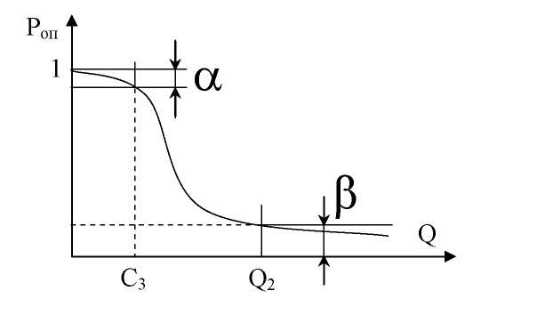

Рисунок 4 - Оперативная характеристика

Если для контролируемой партии вероятность отказа равна Q1 и воспользоваться оперативной характеристикой можно определить Р.

Если Q=0,1, то Р=0,9, т.е. следует ожидать что 10% изделий будет забраковано по результатам испытаний выборки.

Если предположить, что партия имеет Q=0,9, то Р=0,1, т.е. 10% партии будет принято заказчиком.

При выборочном контроле надёжности партии Q2 соответствующий риску β заказчика, называют браковочным уровнем показателя надёжности.

Значение показателя надёжности изделия, вероятность забракования которых равна риску ос изготовителя, называют приёмочным уровнем Q1. Оба уровня могут быть определены по оперативной характеристике при заданных α и β

Приведём вид оперативной характеристики для нескольких значений числа С.

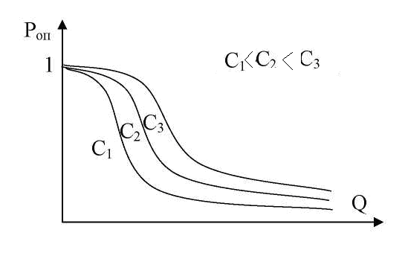

Рисунок 5 - Вид оперативной характеристики для нескольких значений числа С

Т.е. чем круче оперативная характеристика, тем меньше различие между приёмочным и браковочным уровнями.

**ЛИТЕРАТУРА**

1. Глудкин О.П. Методы и устройства испытания РЭС и ЭВС. – М.: Высш. школа., 2001 – 335 с
2. Испытания радиоэлектронной, электронно-вычислительной аппаратуры и испытательное оборудование/ под ред. А.И.Коробова М.: Радио и связь, 2002 – 272 с.
3. Млицкий В.Д., Беглария В.Х., Дубицкий Л.Г. Испытание аппаратуры и средства измерений на воздействие внешних факторов. М.: Машиностроение, 2003 – 567 с
4. Национальная система сертификации Республики Беларусь. Мн.: Госстандарт, 2007
5. Федоров В., Сергеев Н., Кондрашин А. Контроль и испытания в проектировании и производстве радиоэлектронных средств – Техносфера, 2005. – 504с.